* 1. **查询收款单主界面**
     1. 导航设计

针对财务人员查询收款单任务，可以设计下列独立界面或组件

查询收款单：财务人员查询收款单的独立界面

营业厅：填写营业厅号，并提示输入的错误信息，一个独立组件

付款日期：选择查询的收款单的日期，一个独立组件

搜索：刷新收款单的显示，一个独立按钮组件

显示列表：显示收款单的信息，一个独立组件

汇总：显示金额的汇总，一个独立组件

此部分内容结构如下：

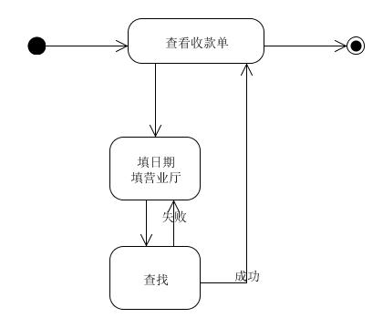

* + 1. 界面设计与原型化

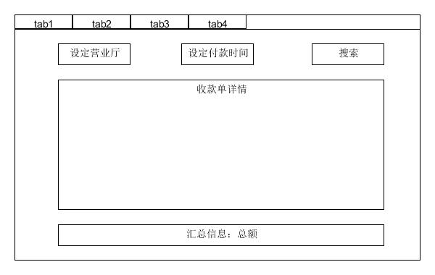

查询收款单界面设计

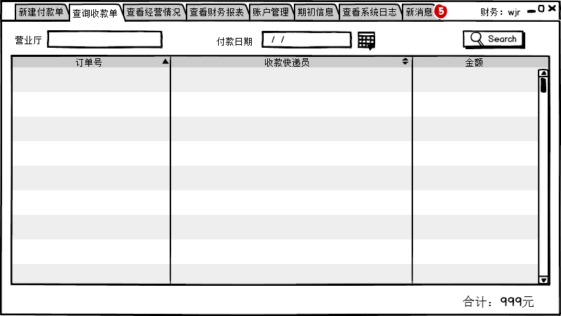

查询收款单原型化主页面